1如果有C/C++基础或者其他语言的基础，python入门可以选择看<http://www.runoob.com/python/python-tutorial.html>

大概花个1个礼拜的时间过一遍，不要过多深入。

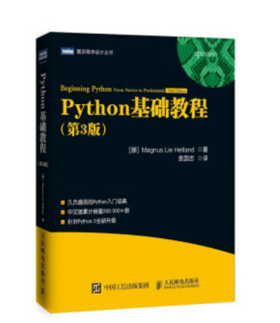2 如果没有任何语言基础，去买本教程

3 去网上下pycharm用来编写python的，然后安装Anaconda3-4.2.0(这个在链接1中网盘里)，这个是解释器。Pycharm如何使用anaconda里的解释器和如何安装网上自己找.

4 机器学习先入个门，资料在链接1中里，里面有台大的机器学习基石和机器学习技法，基石一定要好好看，主要掌握pla，线性回归，logic回归，正则化，损失函数定义，梯度下降法等 然后自己用python实现一遍。有些理论稍微了解下即可。机器学习技法这个时进阶篇，有时间掌握了解。

5 如果要机器学习基石视频的话可以在链接2中拿

链接1: 链接：https://pan.baidu.com/s/1xJauUX_cAk1UzsL5sdj5qw 密码：jibh

链接2：链接：https://pan.baidu.com/s/1b1jufbUjMG4UsSo20NTx-A 密码：mhl9